PHÒNG GD&ĐT TX BUÔN HỒ  TRƯỜNG THCS HÙNG VƯƠNG | ĐỀ CƯƠNG KIỂM TRA HỌC KÌ 2  NĂM HỌC 2021-2022  MÔN : VẬT LÍ 7
----------------------------------------------------------------------------------------------------
I - Lý thuyết:
1, Cường độ dòng điện cho biết gì? Nêu dụng cụ đo, kí hiệu và đơn vị của cường độ dòng điện.
2, Nêu dụng cụ đo, kí hiệu và đơn vị của hiệu điện thế.
3, Nêu nhận xét về mối quan hệ giữa hiệu điện thế giữa 2 đầu bóng đèn và cường độ dòng điện trong mạch?
4, Trong đoạn mạch gồm 2 bóng đèn mắc nối tiếp, cường độ dòng điện và hiệu điện thế có đặc điểm gì?
5, Trong đoạn mạch gồm 2 bóng đèn mắc song song, cường độ dòng điện và hiệu điện thế có đặc điểm gì?
6, Nêu giới hạn nguy hiểm đối với dòng điện qua cơ thể người?
7, Nêu tác dụng của cầu chì?
8, Nêu các quy tắc an toàn khi sử dụng điện?
II - Bài tập:
1,Dạng bài đổi đơn vị đo.
2, Dạng bài tập tính cường độ dòng điện và hiệu điện thế trong đoạn mạch nối tiếp, đoạn mạch song song.
3, Dạng bài tập về sử dụng an toàn điện.
---------------------------------------------Hết-------------------------------------------------
DUYỆT CỦA CHUYÊN MÔN TỔ TRƯỞNG NGƯỜI RA ĐỀ

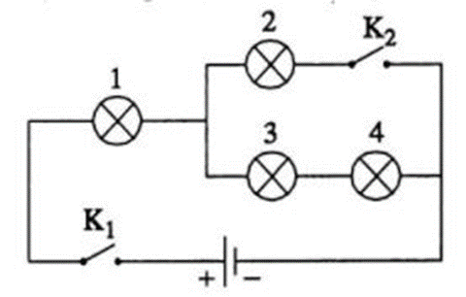

Cho mạch điện như hình vẽ:
A, Có hiện tượng gì xảy ra khi đóng công tắc K?
B, Nếu khi đóng công tắc K, đèn 1 bị cháy thì đèn 2 có sáng không? Vì sao?
C,

